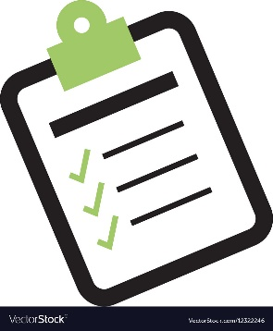**Checklist CV (Curriculum Vitae)**

Gebruik deze checklist om jouw CV te controleren.

**Mijn CV…**

|  |  |
| --- | --- |
|  | ziet er netjes en verzorgd uit. |
|  | is in foutloos Nederlands geschreven. |
|  | is niet langer dan anderhalf, hooguit twee A4-tjes. |
|  | geeft in één oogopslag een indruk van mijn kwaliteiten. |
|  | sluit aan op de stageplek/functie waarop ik solliciteer. |
|  | bevat prestaties uit het verleden (werkervaring bijvoorbeeld). |
|  | laat alle onderdelen chronologisch vanaf nu/heden zien (2020 staat bovenaan). |
|  | is in positieve bewoordingen opgesteld. |
|  | ziet er overzichtelijk uit (lay-out). |
|  | heeft een zakelijke profielfoto. |
|  | geeft alleen concrete, duidelijke en eerlijke informatie. |